様式第１号（第６条関係）

エコビレッジ構想推進モデル事業採択申請書

年 月 日

（宛先）南砺市長

所在地又は住所 〒
南砺市
申請団体名

代表者氏名

南砺市エコビレッジ構想推進モデル事業補助金交付要綱第６条の規定により、次のとおり申請します。

１ 事業名

２ 添付書類
（１）団体概要書
（２）実施計画書
（３）補助事業収支計画書
（４）補助事業スケジュール
（５）事業収益見込書
（６）規則、定款、規約、会則その他これに準ずるものの写し（新規設立団体は、不要）
（７）会員、構成員等の名簿の写し
（８）前年度の活動報告書及び収支決算書の写し（新規設立団体は、不要）
（９）申請事業のイメージ図又はフロー図

団体概要書

１ 団体名
２ 団体の所在地 | 〒 －
３ 代表者氏名 | ふりがな
４ 設立年月日 | （自治振興会、町内会、自治会及び集落の場合不要）  年 月 日
５ 会員数 | 人（うち役員 人）
６ 団体の目的 | （自治振興会、町内会、自治会及び集落の場合不要）
７ 主な活動内容 | （自治振興会、町内会、自治会及び集落の場合不要）
８ 主な活動実績 | （自治振興会、町内会、自治会及び集落の場合不要）
９ 主な活動場所 | （自治振興会、町内会、自治会及び集落の場合不要）  南砺市
10 担当者・連絡先 | ふりがな
氏 名
（役職 ）
 | 住 所 〒 －
電話番号
ＦＡＸ
 | E－mail

実施計画書

１ 事業名
２ 事業分野  （□に✓） | □（１）再生可能エネルギーの利活用による地域内エネルギー自給事業  □（２）農林水産業の再生及び商工業との連携事業  □（３）健康医療及び介護福祉の充実並びに連携事業  □（４）未来を創る教育及び次世代の育成事業  □（５）森又は里山の活用及び懐かしい暮らし方の再評価による集落の活性化事業  □（６）環境保全、美化活動等の地球にやさしいまちづくり事業  □（７）その他事業（ ）
３ 事業の概要 | - 事業の目的及び必要性
 | - 実施する事業の内容（地域資源の活用方法、実施体制等）
地域資源の活用方法
（何を、誰に、どのように、どうするか等）
実施体制
①連携する自治組織名
②実施にかかわる団体名、
役割、人数等
③実施団体の強み
④実施団体の弱み
⑤事業実施に必要な経験
４ 地域の循環 | （地域内の他事業への波及効果等）
５ 事業予定  期間 | 開始： 年 月 日  完了： 年 月 日
６ 事業完了後  の計画 | （事業を安定的に継続していくための人材や収益の確保、仕入れ等の工夫等）
７ その他 | （環境への配慮、アピールポイント等）

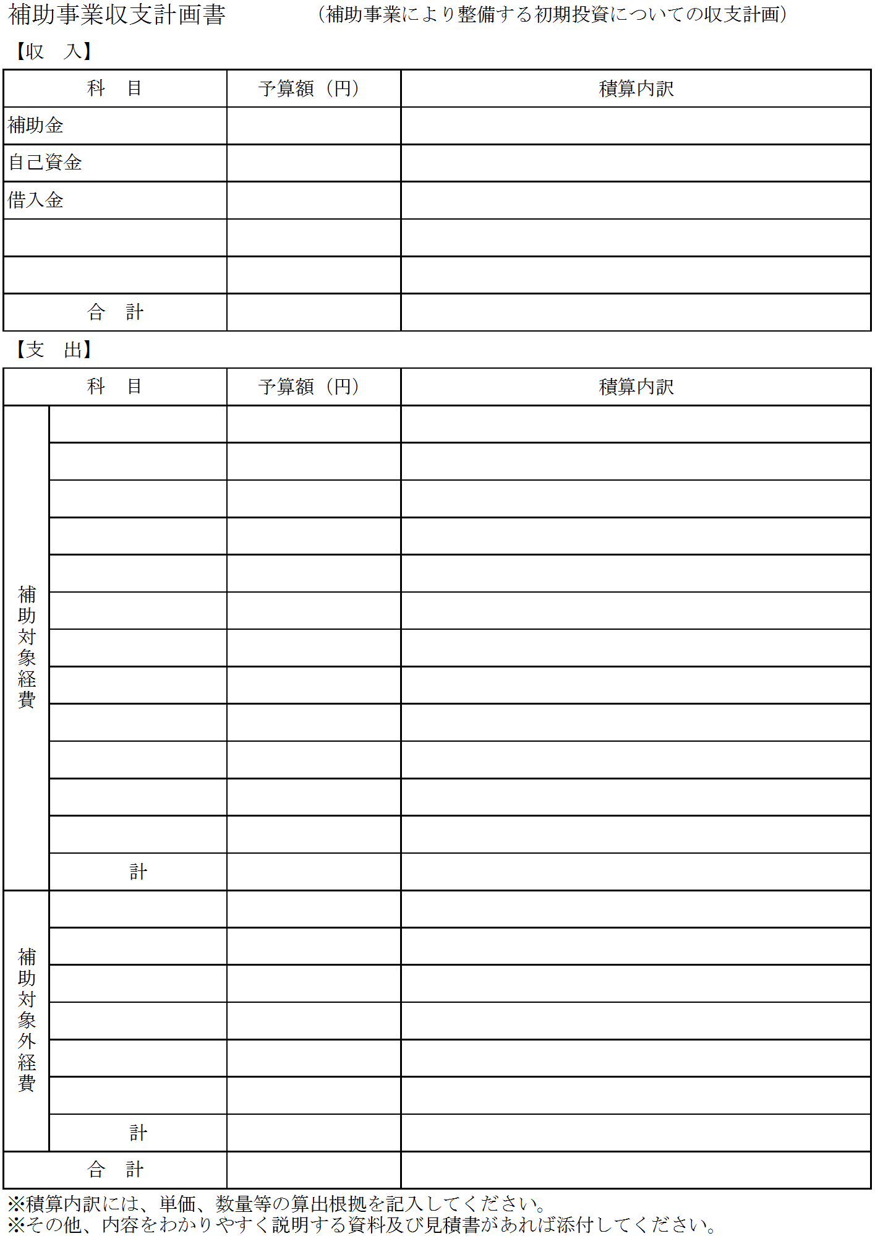

補助事業スケジュール
項 目 | 年度
 | 月 | 月 | 月 | 月 | 月 | 月 | 月 | 月 | 月 | 月 | 月 | 月
補助対象事業
補助対象外事業

